取組みテーマ
（２）事故防止への取組み
～マニュアル作成、委員会設置による事故防止～

１ 施設種別
障がい者支援施設 （旧 知的障がい者入所更生施設）
2 概 要
サービス改善支援員の助言を基に、事故防止のために事故対策委員会を設置、マニュアル作成を行い、活動を開始した。

「情報収集」、「対策の検討」、「対応策実施の徹底」により、事故の軽減を図っていった。

3 取組み前の状況・課題
○事故対策をはじめ、身体拘束防止、虐待防止、人権擁護等のマニュアル及び委員会がなかった。

〇事故報告書は提出されているが、報告者が事故の分析・今後の対策を記載し、主任相談員・施設長の確認で終結していた。

〇大きな事故に関しては、まず主任クラスのみで話し合い、その後職員会議の中で話しあうことはあったが、十分な分析・検討がなかった。

〇事故に対する対策は職員に周知され、徹底を図ったが、誤薬、転倒など繰り返される事故に対しては、個々の職員の努力に委ねられたため減少しなかった。

〇ヒヤリハットの提出が少なく、また内容が事故報告書と同様になっていて、明確に区別されていなかった。

4 取組み経過
【 施設の取組み経過 】 | 【サービス改善支援員の関与】
提案を受け、他施設に状況を確認した。その結果、他施設では様々なマニュアルが整備され、委員会が設置されていることが明らかになった。  これまではマニュアルより日々の取組みが重要と考えられていたため、マニュアルは整備されず、委員会も未設置のまま経過していた。  「サービス改善課題整理票による施設自己点検」で自己評価が低い結果となったことを受けて、施設は事故の多い夜間の職員数を増員した。  提案を受け、「マニュアル整備」「委員会設置」（安全対策委員会、虐待防止委員会、事故対策委員会、人権委員会）の取組みを始めた。  事故対策委員会では、これまでの事故報告書から誤薬、転倒が多いことに注目し、対策を検討していった。  同時に、事故対策委員会で検討した対応策の徹底を図るため、全員周知できる方法をとるようにした。（報告・申し送り・記録の閲覧）  事故防止のための対応策の周知とともに、委員会だけが分析・検討するのではなく、担当職員や他部署も加わった話し合いが定着しつつあった。また、組織としての取組みであることが認識された。 | 対策が事故報告書上で終了し、それが他職員に伝達されていないために事故が繰り返されていることを指摘した。  マニュアル、委員会がないことから、他施設の状況を確認するよう提案した。  個々の職員が危機感を持っていることを伝え、マニュアルの整備、委員会の設置を助言した。  委員会の構成では、委員の経験年数や背景が片寄らないよう助言した。  マニュアルの内容、委員会記録から、順調に活動が開始されたことを確認した。  委員会だけの対応に終わらず、担当職員も委員会に加わり話し合うことを提案した。  事故の記録が事故報告書のみでなく、利用者のケース記録に同時に記載されるよう助言した。
【誤薬への対応】  利用者の名前を呼んでから服薬介助を行うという方法でも誤薬があることから、委員会で検討し、薬を入れる容器を変更することにした。  小さな容器に数人分が入っていたものから、1ケースに1人の薬を入れることができるような大きな容器に変更した。ひと目で確認できるようになり誤薬がなくなった。  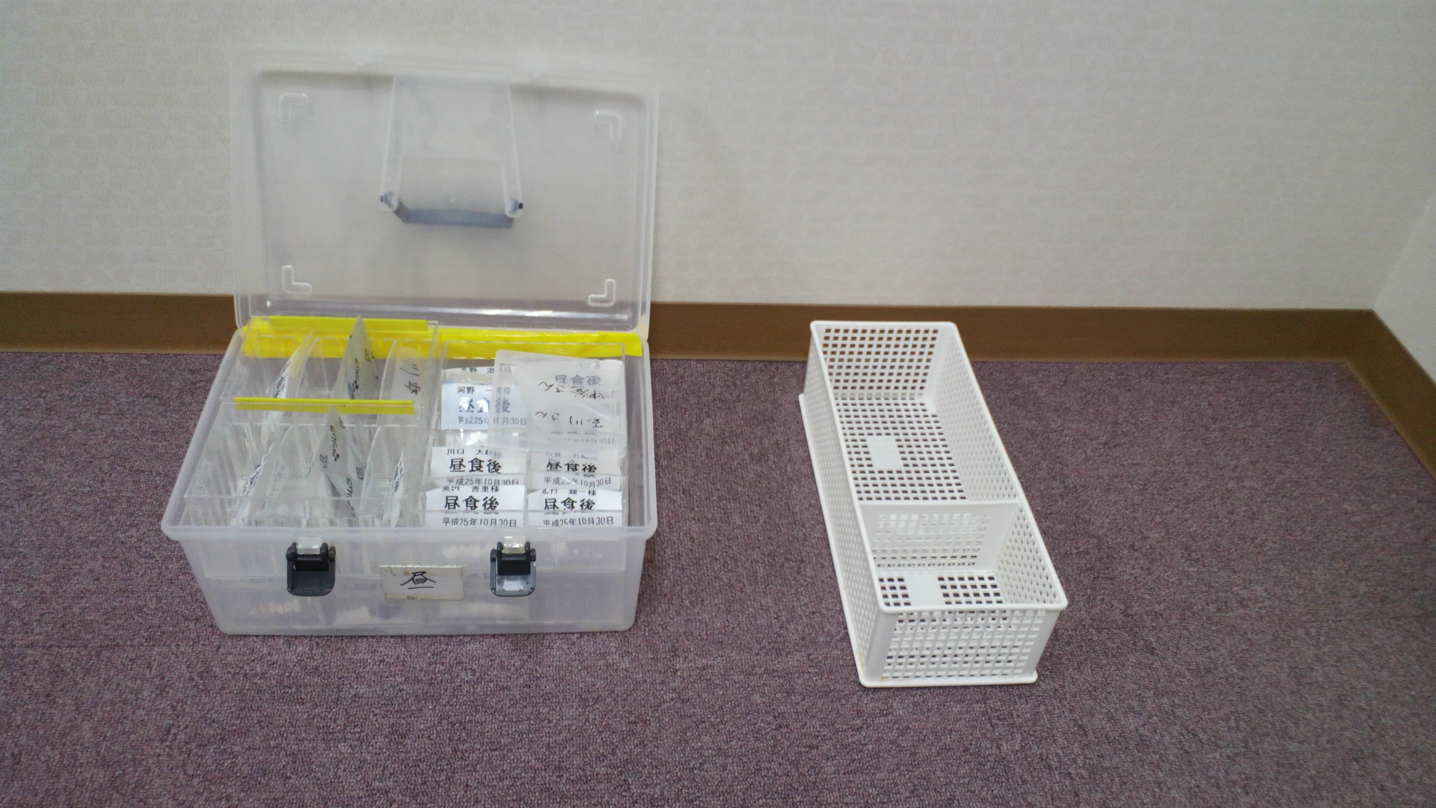  《改善後》 《改善前》  氏名を記載した薬ケースの使用と、①薬のセット前②配薬前③配薬時④配薬後の空袋が戻ってくる時の4回の確認体制で誤薬がなくなった。  【転倒事故への対応】  集団で移動する際の転倒、早朝に居室での転倒が繰り返され、場合によっては受診、縫合ということもあった。  集団での移動時の転倒については、職員も認識していた。 | 容器は大きくなったが、ケースごとに氏名が記載されておらず、さらに誤薬の危険性をなくすために、氏名記載の薬ケースが必要と伝えた。  事故報告書やヒヤリハットの記録から、転倒が繰り返されるケースは、集団で一斉に移動する時に多く見られるため、原因は明らかになっているのではないかと伝えた。
上記の対応を実施しても早朝での転倒を完全に防ぐことができないため、委員会での検討を継続していくこととした。  事故対策委員会が、施設内研修会で職員対象に事故報告書、ヒヤリハットの記載について説明し、ヒヤリハットの重要性を周知した。  同時に書式の検討を委員会で行った。  例えば、転倒した場合は「事故」、転倒しそうになった場合は「ヒヤリハット」であると、具体的に説明がされた。  各委員会の開催日時について、再検討することになった。  サービス管理責任者が委員会から「現在の課題」について書面で提出してもらい、事故対策委員会がとらえている現在の課題と方向性を確認した。 | 事故報告書とヒヤリハットとの差が不明瞭で、ヒヤリハットに事故報告を記載していることが見られる。  ヒヤリハットの意味と重要性の周知が必要と助言した。  委員会は毎月不定期ではあるが開催されている。勤務表作成時に定期的に組み込むことを提案した。  事故対策委員会の委員が捉えている課題について、確認するよう助言した。
  〇集団移動から少人数の移動へ
  フロアー移動時の転倒を防ぐため、少人数の移動ができるように時間を区切って誘導するようにした。
  〇転倒の分析と対応
  同じ利用者の転倒が多いことから、個別に生活の記録を開始、転倒時間や転倒理由を明らかにし、その時間帯の対応に配慮した。
  また、転倒を防ぐためのリハビリを開始した。
5 現 状(取組み結果の状況)
〇事故対策委員会は、毎月開催。事故の分析、対応策の検討・実施を継続している。

〇利用者個々の状況把握、リスクの特定、予防対策へと変化している。リスクマネジメントから事故そのものを防いでいけるようなセーフティマネジメントに自然に移行していった。

〇記入しやすく誰が見てもわかりやすい「事故報告書」「ヒヤリハット」の書式を検討している。

〇事故の再発防止のための情報収集と対策の検討のために、事故報告書が必要であることを職員に理解してもらうための啓発に努めている。委員会が分析した事故について、写真を使って理解を深め、クイズ形式で「事故かヒヤリハットか」を問うなどした。

〇ヒヤリハットの提出を増やすため、パソコン入力でチェック記入式の書式に変更して、提出が増えてきている。非常勤職員に対して、手書きも可とし、パソコン入力を指導した。手書きの用紙も各部署に設置した。

6 施設の振り返り・感想
マニュアル整備、委員会設置を開始した。
事故対策委員会の設立により、誤薬や転倒以外の事故についても細かく話し合いを実施できるようになった。職員の意識にも変化が見られる。
これまでも、個々の職員の事故を防ぐという意識と責任感が強かったが、同委員会で検討され対応策によって改善が図られていくことに信頼と安心感を持っている。
ヒヤリハットについて、話し合いだけでなく、書類として残すことにより改善につながるという認識になりつつある。
まだまだ万全の体制ではないが、活動を続けていくことにより、事故への対応を徹底し、事故を起こさない対策に取組み、利用者の安心できる生活を保障していきたい。

支援員からひとこと
この事例では、事故の対応が個々の職員の努力に委ねられていたため、事故を起こさないよう懸命に対処しても同様の事故が起き、職員の疲れが伝わってきた。
事故時の状況や対応を踏まえ、その原因分析や再発防止に向けた対策の検討は組織全体で検討され共有されることが大切である。
委員会の設置により、事故予防はリスクマネジメントからセーフティマネジメントへと短期間で変化し、職員の力量をじかに見ることができた。
組織として、委員会やマニュアルを備えておくことが、利用者へのサービスをより良いものにすることが認識された。

